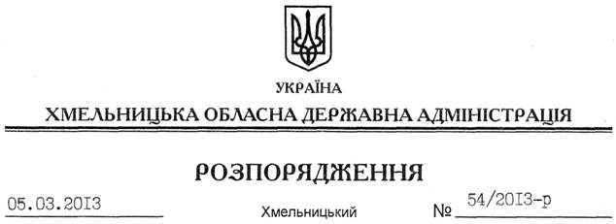

Про Положення про службу у справах дітей Хмельницької обласної державної адміністрації

На підставі статей 5, 6 Закону України “Про місцеві державні адміністрації”, законів України “Про органи і служби у справах дітей та спеціальні установи для дітей”, “Про забезпечення організаційно-правових умов соціального захисту дітей-сиріт та дітей, позбавлених батьківського піклування”, Типового положення про службу у справах дітей обласної, Київської та Севастопольської міської державної адміністрації, затвердженого постановою Кабінету Міністрів України від 30.08.2007 № 1068:
1. Затвердити Положення про службу у справах дітей Хмельницької обласної державної адміністрації згідно з додатком.
2. Визнати таким, що втратило чинність, розпорядження голови облдержадміністрації від 27.11.2007 № 391/2007-р “Про Положення про службу у справах дітей Хмельницької обласної державної адміністрації”.

Голова адміністрації В.Ядуха

